Исагулов Арсен Григорьевич
Начальник Управления МВД России по Сахалинской области – генерал-майор полиции.
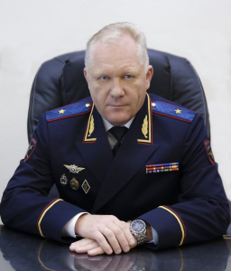
Исагулов Арсен Григорьевич родился 13 июня 1968 года в г. Александровск-Сахалинском Сахалинской области.
Начал службу в органах внутренних дел в 1996 году в г.Комсомольске-на-Амуре. За 16 лет прошел службу от оперуполномоченного уголовного розыска до заместителя начальника – начальника полиции УМВД России по г. Комсомольску-на-Амуре.
С февраля 2012 года А.Г. Исагулов возглавлял УМВД России по городу Хабаровску.
9 июня 2014 года приказом Министерства внутренних дел Российской Федерации полковник полиции А.Г. Исагулов назначен на должность заместителя начальника УМВД России по Хабаровскому краю – начальника полиции.
6 июня 2019 года Указом Президента Российской Федерации назначен на должность начальника Управления МВД России по Сахалинской области.
А.Г. Исагулов награжден государственными наградами: медалью ордена "За заслуги перед Отечеством II Степени", медалью "За отличие в охране общественного порядка"; нагрудным знаком "Лучший сотрудник криминальном милиции"; медалью "За доблесть в службе"; медалью "За боевое содружество"; медалями "За отличие в службе" 3,2 и 1 степени; медалью "300 лет Российской Полиции"; нагрудным знаком "За верность долгу"; нагрудным знаком МЧС России "Участнику ликвидации последствий ЧС"; медалью "100 лет международному полицейскому сотрудничеству"; нагрудным знаком МВД России "Почетный сотрудник МВД".
Указом Президента Российской Федерации от 4 июня 2022 года № 352 начальнику УМВД России по Сахалинской области Арсену Григорьевичу Исагулову присвоено специальное звание генерал-майор полиции.
Женат, воспитывает двух сыновей.

Козлов Денис Александрович
Заместитель начальника УМВД России по Сахалинской области – начальник полиции
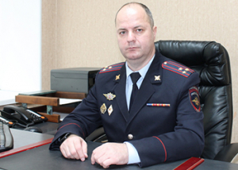
Козлов Денис Александрович, родился в 1977 году в Комсомольске - на- Амуре.
В 2006 году окончил Московский государственный университет экономики, статистики и информатики по специальности «юриспруденция». В 2019 году с отличием окончил Академию управления МВД РФ.
Службу в органах внутренних дел начал в 1999 году с должности оперуполномоченного отделения уголовного розыска криминальной милиции ОВД Комсомольского района. На протяжении долгих лет Денис Александрович служил в подразделении уголовного розыска.
В 2008 году - старший оперуполномоченный по борьбе с бандитизмом, похищениями людей, преступлениями экстремистской направленности УБОП КМ УВД по Хабаровскому краю.
В 2010 году - начальник отдела полиции №1 УМВД России по г. Комсомольску-на-Амуре.
В 2014 году Денис Козлов возглавил ОМВД России по Хабаровскому району, с февраля 2017 года по сентябрь 2020 года – заместитель начальника УМВД России по Хабаровску. С сентября 2020 года по октябрь 2022 года - начальник МО МВД России "Благовещенский". В этом же месяце назначен на должность заместителя начальника полиции Управления МВД России по Сахалинской области.
В 2024 году назначен на должность заместителя начальника УМВД России по Сахалинской области – начальника полиции
Награжден ведомственными медалями Министерства внутренних дел Российской Федерации "За доблесть в службе", «За отличие в службе» 3, 2 и 1 степеней, медалью МВД России И.Д. Путилина.

Третьяков Александр Геннадьевич
Заместитель начальника УМВД России по Сахалинской области – начальник следственного управления полковник юстиции
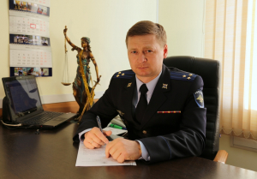
Службу в органах внутренних дел начал в сентябре 1997 года слушателем Уссурийского факультета Владивостокского филиала юридического института МВД РФ. После окончания в сентябре 1999 года откомандирован в УВД Приморского края на должность следователя отделения по расследованию преступлений совершенных на территории Угловского отделения милиции следственного отдела при УВД г. Артёма. В 2002 году окончил Дальневосточный юридический институт МВД РФ, по специальности «юриспруденция», квалификация «юрист». С сентября 2003 года назначен на должность старшего следователя следственного отдела при УВД г. Артёма. В октябре 2007 года назначен на должность следователя по особо важным делам отдела по расследованию организованной преступной деятельности и преступлений о коррупции и в сфере экономики следственной части при ГУ МВД России по Дальневосточному федеральному округу. Спустя четыре года стал заместителем начальника межрегионального следственного отдела следственной части ГУ МВД России по Дальневосточному федеральному округу. С июня 2014 назначен на должность заместителя начальника ОМВД – начальника следственного отдела ОМВД России по Надеждинскому району Приморского края. Спустя менее года назначен на должность заместителя начальника ОМВД – начальника следственного отдела ОМВД России по г. Артёму Приморского края. С апреля 2016 года возглавил следственную часть по расследованию организованной преступной деятельности следственного управления УМВД России по Сахалинской области.
Александр Геннадьевич неоднократно поощрался за достигнутые результаты в службе. Награжден медалью «За отличие в службе» III, II, I степени, нагрудным знаком «Лучший следователь». Имеет квалификационное звание «специалист второго класса».
Приказом Министра внутренних дел Российской Федерации генерала полиции Российской Федерации В.А. Колокольцева от 18 мая 2018 года № 450 л/с полковник юстиции Третьяков Александр Геннадьевич назначен на должность заместителя начальника УМВД России по Сахалинской области – начальника следственного управления.

Рахматуллин Артур Фаритович
Заместитель начальника УМВД России по Сахалинской области, генерал-майор внутренней службы
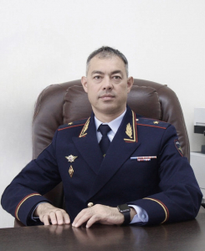
Рахматуллин Артур Фаритович, родился в 1975 году в с. Канабеки Пермской области.
В 1996 году окончил Юридический институт МВД России и поступил на службу в ОВД Ленинского района города Перми на должность оперуполномоченного отдела уголовного розыска ОВД Ленинского района г. Перми.
За 15 лет прошел службу от оперуполномоченного уголовного розыска до руководящих должностей, сначала в оперативных подразделениях, а затем в территориальных органах внутренних дел Пермской области.
В 2011 году переведен на службу в Главное Управление МВД России по Пермскому краю на должность начальника отдела контроля учетно-регистрационной дисциплины штаба.
В2016 году возглавил штаб Главного Управления МВД России по Пермскому краю.
В 2020 году назначен на должность заместителя начальника Главного управления МВД России по Челябинской области.
8 ноября 2021 года Указом Президента Российской Федерации № 627 Рахматуллину А.Ф присвоено специальное звание «генерал-майор внутренней службы».
В июле 2024 года назначен на должность заместителя начальника УМВД России по Сахалинской области.
Награжден ведомственными медалями МВД России «За отличие в службе» I, II, IIIстепени. Медалью «За доблесть в службе».

Гончаренко Алексей Александрович
Заместитель начальника Управления МВД России по Сахалинской области, полковник полиции
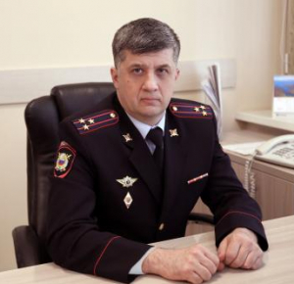
В 1999 году окончил Омский юридический институт МВД России, по специальности «юриспруденция». В тот же год поступил на службу в УВД Центрального административного округа на должность инспектора группы комплектования отделения кадров.
В 2002 году – помощник начальника по кадрам управления по борьбе с организованной преступностью криминальной милиции при УВД Омской области.
В 2003 году - помощник начальника по кадрам управления по борьбе с организованной преступностью УВД по Омской области.
В 2008 перевелся в ЦПП УВД по Омской области, где занимался профессиональной подготовкой будущих сотрудников органов внутренних дел.
В 2011 году – возглавил отдел по кадровой, воспитательной и организационно-штатной работы Управления вневедомственной охраны полиции УМВД России по Омской области.
В 2013 году назначен на должность заместителя начальника Центра лицензионно–разрешительной работы полиции УМВД России по Омской области.
В 2014 году – окончил Академию Управления МВД России.
В 2015 году - заместитель начальника отдела-начальник отделения по контролю за частной детективной и охранной деятельностью отдела лицензионно-разрешительной работы полиции УМВД России по городу Омску.
С 2016 по 2022 года проходил службу на руководящих должностях в Управлении Федеральной службы войск национальной гвардии Российской Федерации по Омской области
В 2022 году - заместитель начальника Центра профессиональной подготовки Главного управления МВД России по Московской области им. Героя России майора милиции В.А. Тинькова (дислокация г. Видное); с 2023 года – заместитель начальника по работе с личным составом.
С февраля 2024 года назначен на должность заместителя начальника УМВД России по Сахалинской области.
Награжден ведомственными медалями Министерства внутренних дел Российской Федерации "За отличие в службе" 3 степеней.

Ситников Алексей Михайлович
Заместитель начальника полиции по охране общественного порядка УМВД России по Сахалинской области - полковник полиции
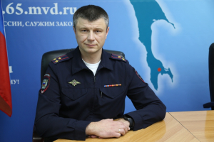
Алексей Михайлович Ситников родился 4 октября 1983 года.
Службу в органах внутренних дел начал в 2000 году курсантом Дальневосточного юридического института МВД России,. С 2002 года – оперуполномоченным отдела Уголовного розыска УВД Южно-Сахалинска.
С 2009 по 2012 года занимал руководящие должности в ОМВД России по городскому округу «Долинский», затем был переведен в Управление Уголовного розыска УМВД России по Сахалинской области в отдел по раскрытию преступлений против личности.
В 2018 году переведен с повышением в УМВД России по городу Южно-Сахалинску в качестве заместителя начальника – начальника полиции Управления.
1 марта 2022 года приказом начальника Управления МВД России по Сахалинской области назначен на должность заместителя начальника полиции (по охране общественного порядка) УМВД России по Сахалинской области.
Награжден медалями «За боевое содружество», «За отличие в службе» I, II, III степени.
Женат, воспитывает сына.

Родионов Валерий Владимирович
Заместитель начальника полиции (по оперативной работе) УМВД России по Сахалинской области - полковник полиции
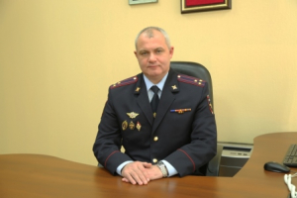
Полковник полиции Родионов Валерий Владимирович уроженец поселка Солнечный Солнечного района Хабаровского края. Службу в органах внутренних дел начал с 1995 года, в качестве слушателя Дальневосточного юридического института МВД России. В 1999 году после окончания данного учебного заведения, был назначен на должность оперуполномоченного отдела уголовного розыска криминальной милиции ОВД Солнечного района Хабаровского края. С января 2000 года проходил службу в должности оперуполномоченного отделения по раскрытию преступлений против личности отдела уголовного розыска криминальной милиции УВД г. Комсомольска-на-Амуре. С ноября 2005 года проходил службу в должности заместителя начальника отдела - начальника отделения по раскрытию преступлений против личности отдела уголовного розыска УВД г. Комсомольска-на-Амуре. В июле 2011 года был назначен на должность заместителя начальника ОРЧ №1 (уголовного розыска) УМВД России по г. Комсомольску-на-Амуре. В январе 2012 года назначен на должность начальника отдела уголовного розыска УМВД России по г. Комсомольску-на-Амуре. С мая 2013 года по август 2014 года проходил службу на должности заместителя начальника полиции (по оперативной работе) УМВД России по г. Комсомольску-на- Амуре.
В сентябре 2014 года Родионов В.В. зачислен на обучение слушателем 2 факультета очной формы обучения Академии управления МВД России. В 2016 году окончил Академию управления с отличием.
05.12.2016 года подполковник полиции Родионов В.В. назначен на должность преподавателя-методиста ЦКШУ Академии.
За успехи в оперативно-служебной деятельности В.В. Родионов неоднократно поощрялся руководством УМВД России по г. Комсомольску, УМВД России по Хабаровскому краю, МВД России. Имеет медали «За отличие в службе» I, II, III степени, «За доблесть службе», «Георгиевскую медаль», благодарность и почетную грамоту от Министра внутренних дел Российской Федерации.

Югай Михаил Юрьевич
Заместитель начальника полиции УМВД России по Сахалинской области - полковник полиции
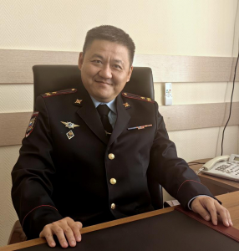
Родился 10 октября 1976 г. в гор. Южно-Сахалинске Сахалинской области.
В 2015 году окончил НАЧОУ ВПО «Современная гуманитарная академия». Присуждена квалификация магистр по специальности «юриспруденция»
Службу в органах внутренних дел начал в 2001 году в должности милиционера моторизованного взвода отдельного батальона ППСМ УВД Сахалинской области.
В 2002 году переведен в отдел по обеспечению общественного порядка МОБ УВД Сахалинской области, где прошел службу от инспектора до заместителя начальника отдела.
В 2011 году назначен на должность начальника по взаимодействию с органами исполнительной власти субъекта РФ и органами местного самоуправления УОООП УМВД России по Сахалинской области.
В 2015 году - начальник отделения по взаимодействию с органами исполнительной власти субъекта РФ и органами местного самоуправления УОООП УМВД России по Сахалинской области.
В 2021 году - начальник отделения мобилизационной подготовки и мобилизации УМВД России по Сахалинской области.
В 2022 году - начальник оперативного отдела УМВД России по Сахалинской области.
В апреле 2024 года назначен на должность заместитель начальника полиции УМВД России по Сахалинской области.
Награжден медалями МВД России «За отличие в службе» 3, 2, 1 степени, медалями «За доблесть в службе», «За боевое содружество» и другими ведомственными наградами.

Подразделения УМВД

Полиция
Управление государственной инспекции безопасности дорожного движения

Тумарев Вячеслав Владимирович

Начальник управления Госавтоинспекции УМВД России по Сахалинской области
подполковник полиции
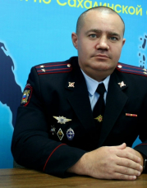
Тумарев Вячеслав Владимирович родился 31 мая 1983 года в поселке Железноводский, Предгорного района, Ставропольского края. Воспитывает троих детей. Образование высшее: в 2017 году окончил Сахалинский институт железнодорожного транспорта (филиал ДВГУПС в городе Южно-Сахалинске), по специальности: «Юриспруденция». Дополнительное образование: Академия МВД России «Организация оперативно-служебной деятельности территориального органа МВД России на окружном, межрегиональном или региональном уровне» в 2023 году.
В 2007 году поступил на службу в органы внутренних дел на должность инспектора дорожно-патрульной службы. С 2008 года продолжал службу на различных должностях в государственной инспекции безопасности дорожного движения. С ноября 2022 года по январь 2025 года занимал должность заместителя начальника Управления Госавтоинспекции УМВД России по Сахалинской области.
Приказом Министра внутренних дел Российской Федерации № 41 л/с от 22.01.2025 года назначен на должность начальника Управления Госавтоинспекции УМВД России по Сахалинской области.
Имеет ведомственные награды: медали МВД России «За отличие в службе» 3, 2 степени, нагрудный знак «За отличную службу в МВД» 2 степени, нагрудный знак «За отличие в службе ГИБДД» 2 степени.

Чугунов Петр Николаевич

Заместитель начальника управления Госавтоинспекции УМВД России по Сахалинской области
полковник полиции
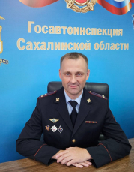
Чугунов Петр Николаевич родился 7 июля 1980 года в поселке Синегорск, городского округа «город Южно-Сахалинск», Сахалинской области. Женат, воспитывает троих детей. Образование высшее: в 2003 году окончил Сахалинский государственный университет, по специальности: «Учитель истории».
В 2003 году поступил на службу в органы внутренних дел на должность инспектора дорожно-патрульной службы отдельного батальона ДПС ГИБДД УВД Сахалинской области. С 2004 года проходил службу на различных должностях управления Государственной инспекции безопасности дорожного движения УМВД России по Сахалинской области.
Приказом УМВД России по Сахалинской области №1314 л/с от 30.08.2024 года назначен на должность заместителя начальника Управления Госавтоинспекции УМВД России по Сахалинской области.
Имеет ведомственные награды: медали МВД России «За отличие в службе» 3, 2, 1 степени, нагрудный знак «За отличную службу в МВД» 2 степени, нагрудный знак «За отличие в службе ГИБДД» 2 степени, медаль МВД «За доблесть в службе».

Храпатый Евгений Валерьевич

Заместитель начальника Управления Госатоинспекции УМВД России по Сахалинской области
подполковник полиции
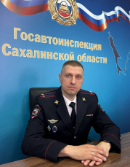
Храпатый Евгений Валерьевич родился 22 июля 1984 года в поселке Леонидово, Поронайского района, Сахалинской области. Женат, воспитывает троих детей. Образование высшее: в 2007 году окончил Сахалинский государственный университет, по специальности: «Физическая культура».
В 2007 году поступил на службу в органы внутренних дел на должность инспектора по розыску отдельного батальона ДПС ГИБДД УВД по Сахалинской области. С 2017 по 2025 год проходил службу на различных должностях УМВД России по Сахалинской области.
Приказом УМВД России по Сахалинской области № 250 л/с от 24.02.2025 года назначен на должность заместителя начальника Управления Госавтоинспекции УМВД России по Сахалинской области.
Имеет ведомственные награды: медали МВД России «За отличие в службе» 3, 2, степени, нагрудный знак «За отличную службу в МВД» 2 степени.

Отдел организации деятельности участковых уполномоченных полиции и подразделений по делам несовершеннолетних
Начальник Блынский Кирилл Леонидович

Управление организации охраны общественного порядка и взаимодействия с органами исполнительной власти и органами местного самоуправления

Управление по вопросам миграции
Начальник Филиппова Наталья Владимировна

Управление по контролю за оборотом наркотиков
Начальник Сафин Константин Геннадьевич

Управление уголовного розыска
Начальник Буданов Павел Владимирович

Управление экономической безопасности и противодействия коррупции
Начальник Кобозов Олег Владимирович

Управление по работе с личным составом
Начальник Зазулин Иван Андреевич

Центр кинологической службы
Начальник Нестеренко Виталий Владимирович

Центр по противодействию экстремизму

Экспертно-криминалистический центр

Группа НЦБ Интерпола

Отдел организации дознания
Начальник Карпеченко Светлана Анатольевна

Дежурная часть
Начальник Панасюра Алексей Анатольевич

Оперативно-разыскная часть (собственной безопасности)
Начальник Денисов Егор Александрович

Оперативный отдел

Отдел по борьбе с противоправным использованием информационно-коммуникационных технологий
Начальник Троицкий Кирилл Валерьевич

Юстиция
Следственное управление
Заместитель начальника УМВД России по Сахалинской области – начальник следственного управления полковник юстиции
Третьяков Александр Геннадьевич

Внутренняя служба
Штаб
Начальник Мельников Михаил Анатольевич

Тыл
Начальник Абол Александр Альбертович
ФКУ "Центр хозяйственного и сервисного обслуживания"
ФКУЗ "Медико-санитарная часть МВД России по Сахалинской области"
Поликлиника ФКУЗ "МСЧ МВД России по Сахалинской области"

Отдел делопроизводства и режима
Начальник Бунова Ольга Евгеньевна

Центр финансового обеспечения

Информационный центр
Начальник Софронов Виталий Евгеньевич

Контрольно-ревизионный отдел
Начальник Андреенко Артем Александрович

Отдел информации и общественных связей
Начальник Шатурская Татьяна Борисовна

Правовой отдел
Начальник Барабаш Татьяна Евгеньевна

Организационно-штатная группа
Начальник Соловьёва Ольга Юрьевна

Начальник Управления | Исагулов Арсен Григорьевич
Заместитель начальника Управления - начальник полиции | Козлов Денис Александрович
Заместитель начальника Управления - начальник СУ | Третьяков Александр Геннадьевич
Заместителя начальника Управления, курирующий иные вопросы | Рахматуллин Артур Фаритович
Заместитель начальника Управления, курирующий работу с личным составом | Гончаренко Алексей Александрович
Заместитель начальника полиции ( по оперативной работе) | Родионов Валерий Владимирович
Заместитель начальника полиции (по охране общественного порядка) | Ситников Алексей Михайлович
Заместитель начальника полиции | Югай Михаил Юрьевич
Начальник УГИБДД | Тумарев Вячеслав Владимирович
Начальник УЭБиПК | Кобозов Олег Владимирович
Начальник УУР | Буданов Павел Владимирович
Начальник УКОН | Сафин Константин Геннадьевич
Начальник УОООП | Пономарев Денис Николаевич
Начальник ООД | Карпеченко Светлана Анатольевна
Начальник ООДУУПиПДН | Абдуллаев Мурад Магомедрасулович
Начальник Тыла | Бадмацыренова Наталья Ивановна
Врио начальника УВМ | Чепаксина Оксана Сергеевна
Начальник ЦФО | Бурцева Евгения Валерьевна

Управление МВД России по городу Южно-Сахалинску
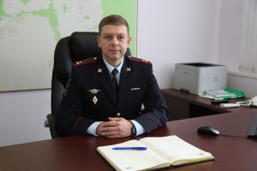
Начальник полковник полиции Харченко Юрий Викторович

ОМВД России по городскому округу "Долинский"
Начальник подполковник полиции Уваров Виктор Сергеевич

ОМВД России по Корсаковскому городскому округу
Начальник подполковник полиции Салимгараев Рафаэль Миргазиянович

ОМВД России по Курильскому городскому округу
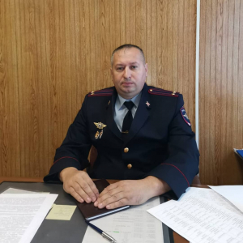
Начальник подполковник полиции Коновалов Сергей Алексеевич

ОМВД России по Макаровскому городскому округу

ОМВД России по городскому округу "Ногликский"
Начальник подполковник полиции Добродомов Александр Владимирович

ОМВД России по городскому округу "Охинский"
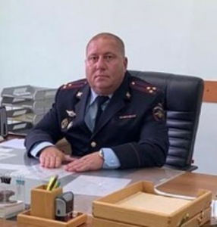
Начальник полковник полиции Парыгин Максим Владимирович

ОМВД России по Поронайскому городскому округу
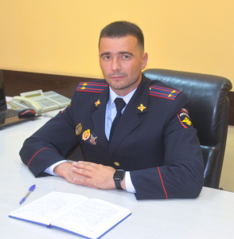
Начальник подполковник полиции Булгаков Виталий Сергеевич

ОМВД России по Северо-Курильскому городскому округу
Начальник подполковник полиции Комисаров Аркадий Владимирович

ОМВД России по городскому округу "Смирныховский"
Начальник подполковник полиции Рагимов Теймур Вадимович

ОМВД России по Томаринскому городскому округу
Начальник майор полиции Тен Александр Намгунович

Пункт полиции в составе ОМВД России по Томаринскому городскому округу (Дислокация с. Красногорск)

ОМВД России по Тымовскому городскому округу
Начальник подполковник полиции Головатый Сергей Юрьевич

ОМВД России по Углегорскому району
Начальник подполковник полиции Абдуллаев Мурад Магомедрасулович

Пункт полиции в составе ОМВД России по Углегорскому району (Дислокация г. Шахтерск)

ОМВД России по Холмскому городскому округу
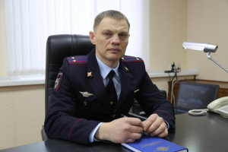
Начальник подполковник полиции Прищеп Павел Викторович

Пункт полиции в составе ОМВД России по Холмскому городскому округу
(Дислокация с. Чехов)

ОМВД России по Южно-Курильскому городскому округу
Начальник полковник полиции Фарбатюк Виктор Васильевич

Пункт полиции в составе ОМВД России по Южно-Курильскому округу (Дислокация с. Крабозаводское)

Отдел МВД России по Анивскому городскому округу
Начальник подполковник полиции Немыкин Андрей Олегович

